Муниципальное образовательное учреждение Большекарайская средняя общеобразовательная школа села Большой Карай Романовского района Саратовской области

Областной конкурс методических пособий и разработок «Растим патриотов России»

Номинация: « Методические материалы по организации музейной работы в школе»

Мастер – класс

Тема
« В горшечной мастерской»

Подготовила учитель начальных классов
I квалификационной категории Попова Л. Н.

2013 г.
Цели: продолжить знакомить обучающихся с гончарным ремеслом;
развивать интерес к народному промыслу своих односельчан;
воспитывать чувство гордости и патриотизма за свой край, за свое родное село, за людей труда
Оборудование: образцы глиняной посуды, соленое тесто, подкладная доска, стеки, салфетки, палочки.

Ход урока.
Уважаемые гости, вы находитесь в импровизированной гончарной мастерской. Сегодня наши юные гончары вам покажут, несколько приемов изготовления глиняной посуды, которые применяли мастера в Древней Руси, до изобретения гончарного круга.
Сегодня на уроке, ребята, я вам говорила, что в 19 веке гончары в нашем селе стали объединятся в хозяйства, так легче было выполнять эту нелегкую работу. Да и спросом горшки наших гончаров пользовались и в Воронежской губернии и в Тамбовской, а также в Донском крае. Вот и мы с вами тоже последуем примеру наших предков и образуем группы – хозяйства. Каждой группе будет дано своё задание по изготовлению посуды.
Давным-давно, когда еще не было гончарного круга, гончары изготовляли кувшины для воды необычным способом. Из глины они катали шар, в середину которого в вставляли палку и начинали формировать кувшин, вытягивая у него горлышко и при этом ударяли им о камень. Как только у них получался сосуд, они осторожно вытаскивали палку и обрабатывали его в нутрии, а потом обжигали. Такой способ изготовления кувшина нам покажет первое хозяйство.

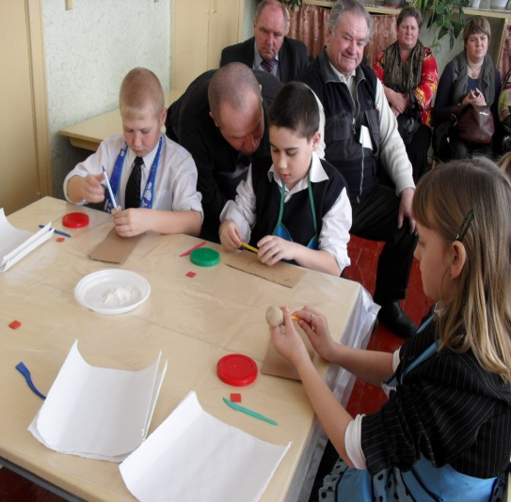

Второе хозяйство у нас будет делать миски и корчаги. В своей работе они будут применять способ выдавливания. Кому глины гончар придавал нужную форму и пальцами начинал выдавливать лишнюю глину из середины, до тех пор пока не получится нужное по форме изделие.

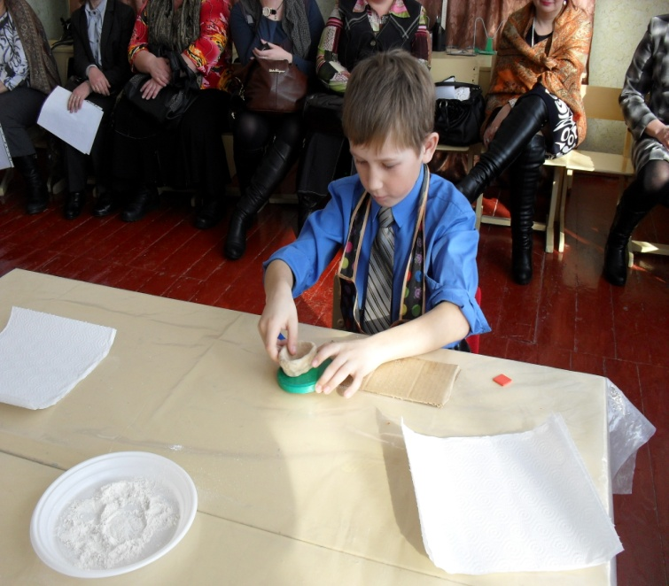

Третье хозяйство для изготовления своей посуды будет применять кольцевой способ. Принцип его заключается в том, что гончар отдельно делал дно, а потом катал кольца и одно за другим накладывал до тех пор пока не получался нужный сосуд. Затем при помощи воды сравнивал кольца и ставил в печь для обжига.
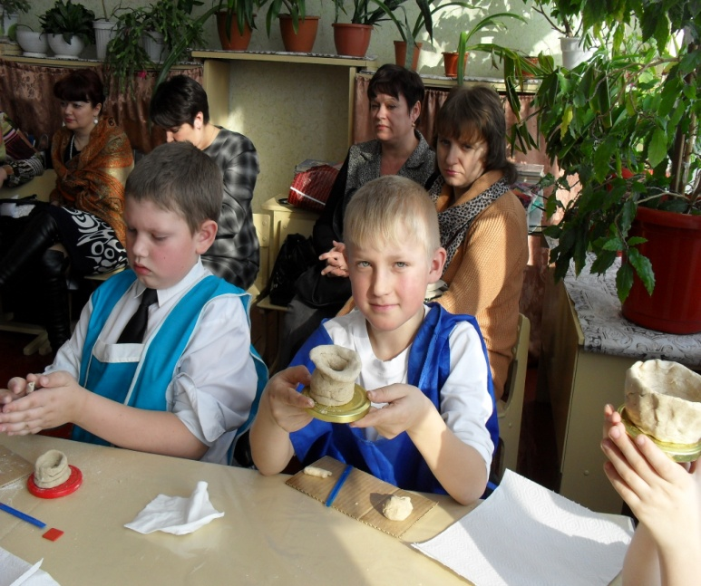

Молодцы, ребята, вы сегодня потрудились очень хорошо. У всех у вас получилась неплохая посуда. На уроке вы познакомились с ремеслом гончара и узнали, какие отличные мастера жили в нашем селе. Труд гончара был нелегким, но это ремесло кормило их. Простой горшок стоил от 2 до 5 копеек, а обливной – 5-10 копеек. Также мастера меняли горшки на рожь или пшеницу. Один горн, а это 200- 250 горшков, меняли на 15 – 25 пудов зерна. Недаром тема нашего урока такова: «Ремесло – не коромысло: плеч не отдавит, а век прокормит».
Кому же из вас понравилось ремесло гончара?
А может быть кто – то из вас пожелает научится этому ремеслу?
РЕФЛЕКСИЯ. Ребята, на столе стоят два горшка. На одном нарисован веселый смайлик, а на другом грустный. Вспомните все, чем мы занимались сегодня на уроках, сделайте выводы. И если вам урок понравился, то вы свои квадратики положите, где веселый смайлик, ну а если кому –то не понравилось – туда где грустный.

